XU1668 scheda creata il 2 febbraio 2026
Descrizione storico-bibliografica
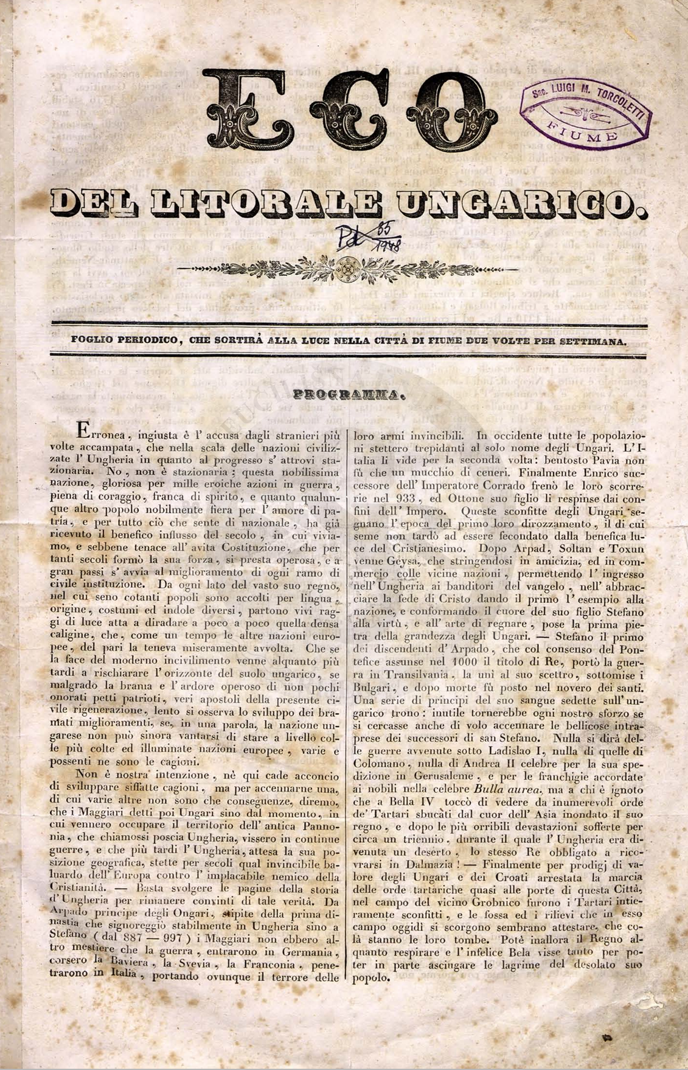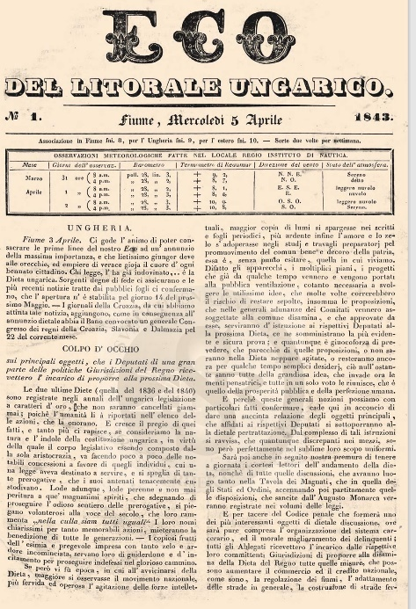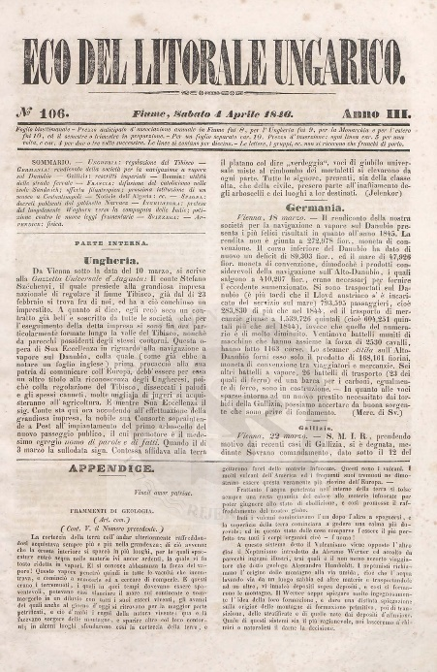
L’*eco del Litorale Ungarico / [redattore V. Solitro]. – N. 1 (5 aprile 1843)-n. 106 (4 aprile 1846). - Fiume : La Società editrice, 1843-1846 (Tipografia dei Karletzky). – 4 volumi ; 38 cm. ((Bisettimanale. – Per la descrizione cf https://libraries.uniri.hr/liste/006n/.
Soggetto: Litorale austriaco – 1843-1846: Fiume – 1843-1846
Copia digitale: 1843-1846
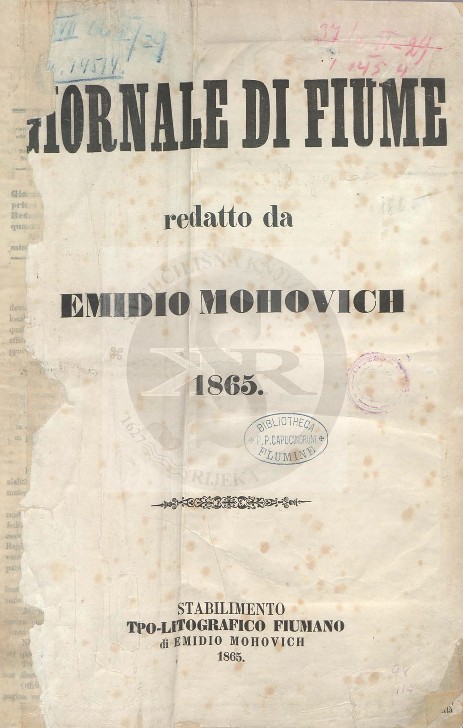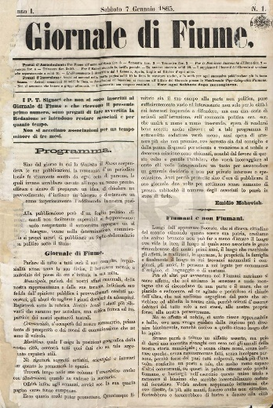
*Giornale di Fiume / [redatto da Emilio Mohovich]. - Anno 1, n. 1 (7 gennaio 1865)-anno 1, n. 52 (30 dicembre 1865). - Fiume : E. Mohovich, 1865. (Fiume : Stabilimento tipo-litografico Fiumano). – 1 volume : ill. ; 35 cm. ((Settimanale. - Per la descrizione cf https://libraries.uniri.hr/liste/006n/.
Autore: Mohovich, Emidio
Copia digitale: 1865; 1865

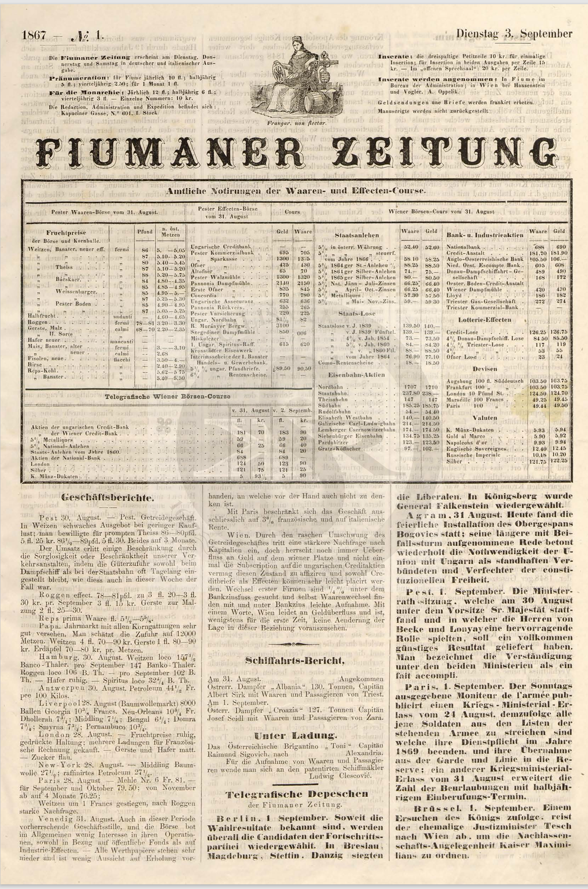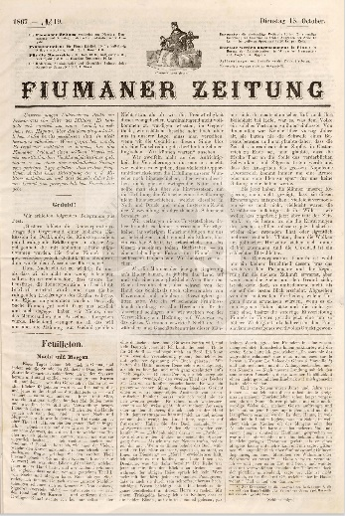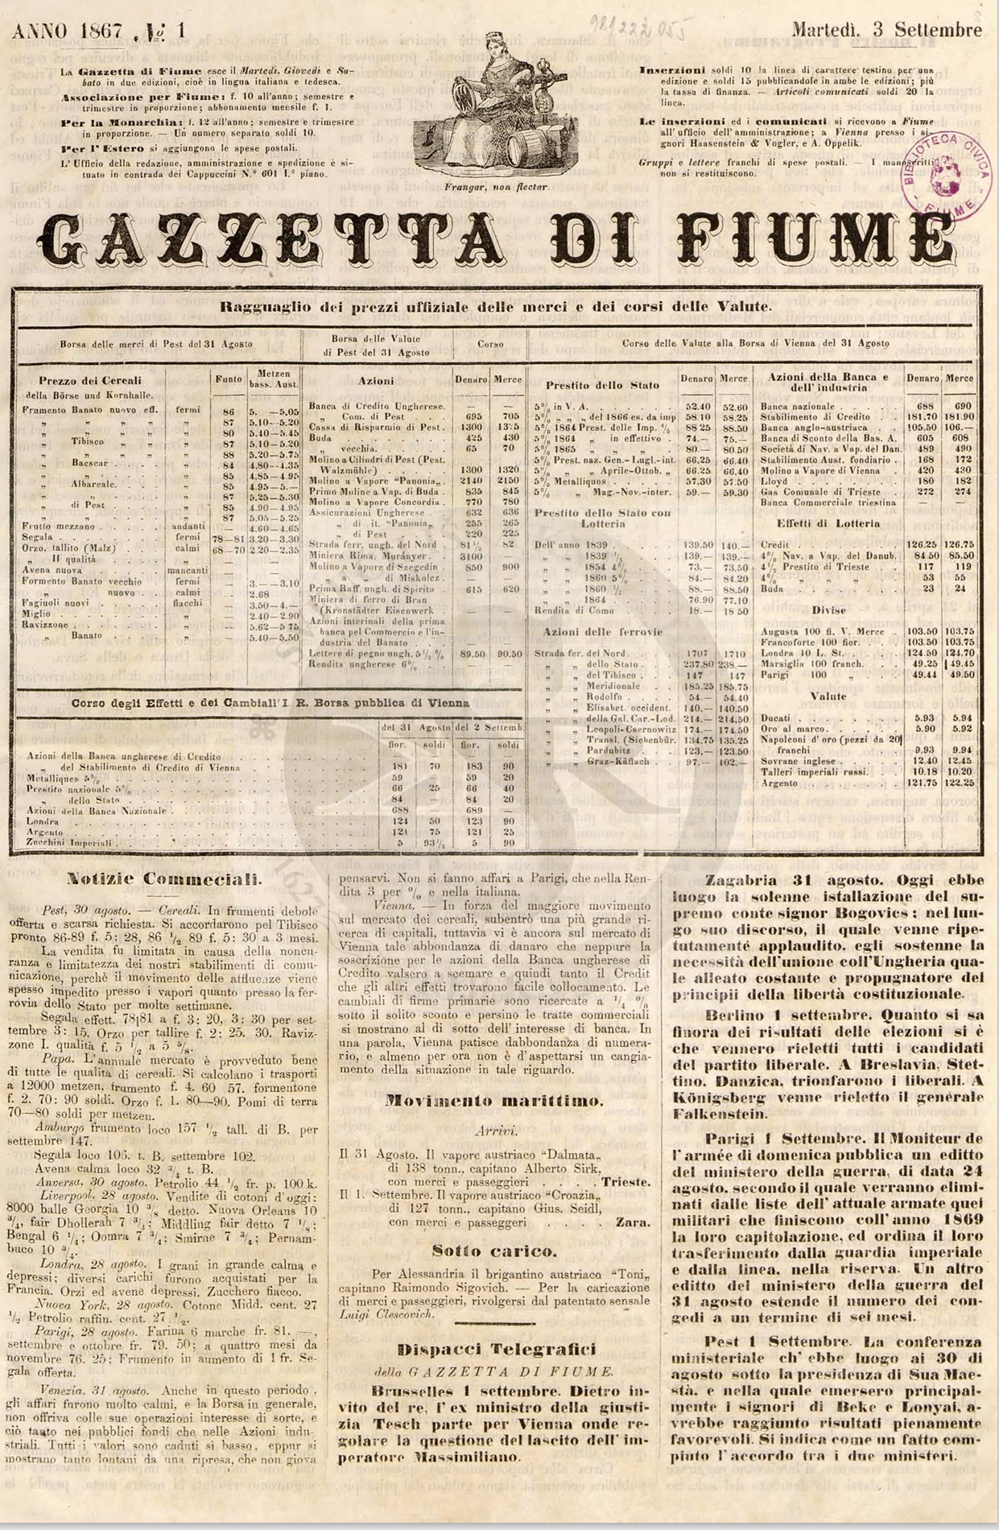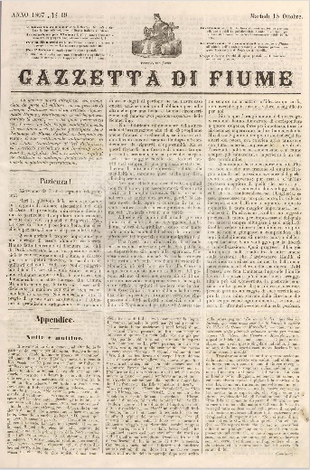

*Fiumaner Zeitung / Herausgegeber und verantwortlicher Redacteur L. von Suederhorst. – N. 1 (3 September 1867)-n. 19 (15 October 1867). - Fiume : L. de Suedenhurst, 1867 (Fiumaner Tipo-Litographishe Anstalt des Emidio Mohovich). – 1 volume ; 43 cm. ((Trisettimanale. - Per la descrizione cf https://libraries.uniri.hr/liste/006n/.
Edizione tedesca di: *Gazzetta di Fiume
Editore: Mohovich, Emidio
Copia digitale: 1867

*Gazzetta di Fiume / [redattore responsabile L. de Suedenhorst]. - N.1 (3 settembre 1867)-n. 19 (15 ottobre 1867). - Fiume : L. de Suedenhurst, 1867 (Stabilimento Tipo-litografico Fiumano di E. Mohovich ; Fiume). – 1 volume ; 43 cm. ((Trisettimanale. - Per la descrizione cf https://libraries.uniri.hr/liste/006n/.
Edizione italiana di: *Fiumaner Zeitung
Editore: Mohovich, Emidio
Copia digitale: 1867; 1867

L'*eco della primavera : strenna musicale per l'anno … - 1867-1868. - Fiume : Stabilimento tipo-litografico fiumano di Emidio Mohovich, 1867-1868. – 2 volumi ; 34 cm. ((Annuale. - Anno 1 , n. 107; anno 2. n. 107.
Editore: Mohovich, Emidio
Soggetto: Musica – 1867-1868

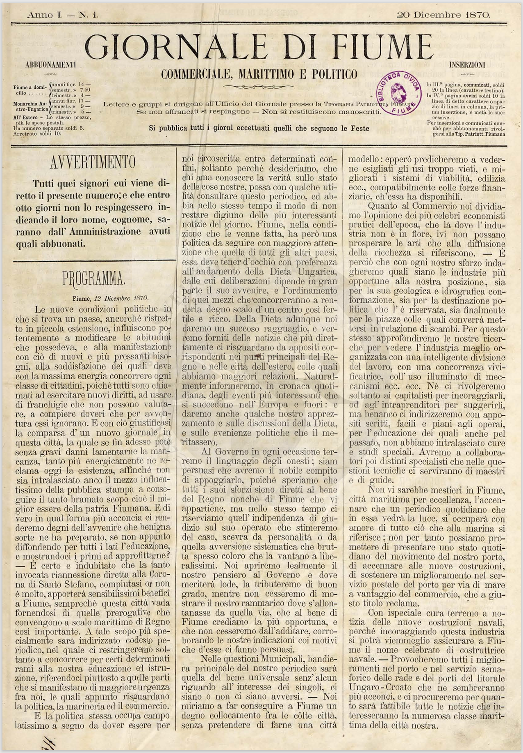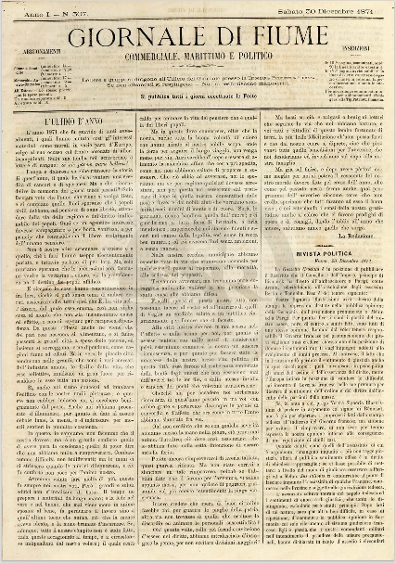
*Giornale di Fiume : commerciale, marittimo e politico / Carlo Salvadori, redattore responsabile. - Anno 1, n. 1 (20 dicembre 1870)-anno 1, n. 307 (30 dicembre 1871). - Fiume : [s. n.], 1870-1871 (Fiume : Tipografia Patriotico Fiumano). – 1 volume ; 45 cm. ((Quotidiano. - Per la descrizione cf https://libraries.uniri.hr/liste/006n/.
Copia digitale: 1870-1871

Soggetto: Fiume – 1857-1867

Informazioni storico-bibliografiche
Siamo nel 1843, quando esce, sempre per mano della tipografia dei Karletzky, L’Eco del Litorale Ungarico (1843-1846). Il foglio, pubblicato fino al 1846, presentava principalmente notizie commerciali e marittime. Temi questi che, come vedremo, rappresentano una costante nella secolare tradizione giornalistica di Fiume. A esso ha collaborato pure lo storico e archeologo triestino Pietro Kandler.
I giornali a Fiume nel secondo Ottocento
Anche le pubblicazioni giornalistiche nella seconda metà del XIX secolo vertono tutte attorno al potenziale mercantile e marittimo di Fiume. Così, a undici anni da L’Eco del Litorale Ungarico, e precisamente nel 1857, esce dalla Tipografia di Ercole Rezza, L’Eco di Fiume (1857-1860). L’organo di stampa, esattamente come il suo predecessore, possedeva un’impostazione divulgativa a carattere commerciale. A seguire L’Eco di Fiume sono stati la Gazzetta di Fiume (1860-1862), Giornale di Fiume (1865-1871), il giornale bilingue italiano-tedesco Gazzetta di Fiume − Fiumaner Zeitung (1867) e La Bilancia (1867-1919). Ed è proprio quest’ultima creazione di Emidio Mohovich che diventerà il caposaldo del giornalismo fiumano. Miksa, p.479-480

Emidio Mohovich (18 Rijeka18. srpnjaluglio 18 luglio 1838 – 5 1898.marzo 1898) è il più importante tipografo, giornalista, editore e litografo di Fiume del XIX secolo. Il suo lavoro e la sua eredità hanno avuto una grande influenza sulla vita culturale, sociale e politica di Fiume.^{[ 1]} . Nel 1868. Mohovich è stato il primo in città a utilizzare una macchina da stampa veloce tipografica, che all'epoca rappresentava un'innovazione all'avanguardia. Lanciò e curò il quotidiano Giornale di Fiume (gennaio-dicembre 1865), che era un divieto della polizia. Il quotidiano La Bilancia (1868-1919), il principale quotidiano Rijeka, lanciato e curato a morte, scrisse i direttori e portò rapporti regolari dal Parlamento ungherese e croato. I giornali sono stati venduti a PeštiPest, Vienna, Trieste, HamburguAmburgo, Berlino e Zurigo. La Bilancia ha seguito lo sviluppo di Fiume dal 1867, prima come settimanale, e dalla fine del 1870 come quotidiano. Ha portato notizie dalla vita politica, commerciale e marittima di Fiume e cronaca sociale (La Bilancia: giornale ebdomadario, statista e di varieta con illustrazioni). La Bilancia era un giornale filo-ungherese (erano uno scambio estero di Fiume con Ungheria) e divenne la gazzetta centrale del Partito Liberale, al tempo del partito di governo in Ungheria, a cui apparteneva Mohovich. È stato caporedattore di La Bilancie per trent'anni, fino alla sua morte. L'esemplare (numero di saggio) fu stampato il 23 dicembre 1867. I giornali risalgono regolarmente al gennaio 1868 fino al 1919, oltre cinquant'anni. La circolazione media era di circa 3000 copie, che per il tempo era una circolazione molto grande. https://hr.wikipedia.org/wiki/Emidio_Mohovich.

LA GAZZETTA DI FIUME – FIUMANER ZEITUNG Trisettimanale in due edizioni, italiana e tedesca, in formato piccolo di quattro pagine su tre colonne. Fiume, “Stabilimento tipo-litografico fiumano” di Emidio Mohovich. Redattore responsabile Ludwig von Südenhorst. Dal 2 settembre al 15 ottobre 1867 (19 numeri con oltre 150 abbonati). App. Nel 1867, dietro volere delle autorità cittadine nasce “La Gazzetta di Fiume – Fiumaner Zeitung” che nelle due edizioni italiana e tedesca non ha l’esito sperato. Questo esperimento viene ridotto a poco più di un mese, dopodiché il giornale viene a cessare con una perdita di circa 2 mila fiorini a danno della municipalità. Ma come si presentava il giornale? “La Gazzetta di Fiume – Fiumaner Zeitung”, era un foglio che dal solo inizio si pose come obbiettivi la libertà della città e l’accrescimento della sua competitività nel campo marittimo commerciale. La sola impostazione presentava alcune novità dell’epoca. In mezzo alle parole che formano il titolo della testata viene collocata la figura della regina Maria Teresa d’Austria, con in mano lo stemma dell’aquila bicipite, seduta su delle botti. È appoggiata su un’ancora sulla quale è sovrapposto pure l’emblema del Regno d’Ungheria. Sotto la testata il motto del giornale «Frangar, non flectar», tradotto letteralmente, “Mi spezzerò, ma non mi piegherò”. La scritta latina si riferiva alla non ideale convivenza di Fiume sotto il Regno di Croazia, Slavonia e Dalmazia. Sotto quest’ottica l’articolo Il nostro programma, posto a introdurre il primo numero della “Gazzetta di Fiume – Fiumaner Zeitung”, propone un quadro riassuntivo delle vicende storiche. Nel testo è ricordato pure il giornale politico la “Gazzetta di Fiume” di Ercole Rezza, soppresso nel 1862, da parte delle autorità e di come fino a pochi mesi la ricomparsa di un giornale politico che si attenesse ai principi fondamentali del diritto pubblico e corrispondesse ai desideri della popolazione, era una realtà pressoché impossibile. L’impostazione del foglio osservava il seguente schema. Nella prima pagina era riportata la tabella Ragguaglio uffiziale dei prezzi delle merci e dei corsi delle Valute, con relazioni dei prezzi ufficiali delle merci, delle spedizioni e altre relazioni annuali, a cui seguiva Notizie Commerciali, Movimento marittimo. La seconda presentava articoli di carattere politico e sociale quali L’Orizzonte politico, Rivista Politica, le ultime notizie raccolte nell’impero Interno – Regno della Corona ungarica e poi Paesi ereditari – Nostro carteggio particolare. Nella terza il lettore trovava Estero, Ultime notizie, Varietà e Dispacci Telegrafici. La quarta e ultima pagina era riservata, invece, agli Avvisi con pubblicità e annunci vari. Come riportato dal tipografo e futuro fondatore de “La Bilancia”, Emidio Mohovich «il 15 ottobre sospendeva la sue pubblicazioni la “Gazzetta di Fiume” e la “Fiumaner Zeitung” che dal 1 ottobre erano passate in proprietà dal redattore responsabile e ciò perché il detto redattore non aveva sostituito un’altra cauzione a quella della comune, che nel giorno istesso veniva ritirata. Quantunque, come a suo tempo abbiamo indicato, la rappresentanza municipale avesse stabilito di pubblicare i succitati periodico per conto della comune, per la durata di un quadrimestre, ciò non pertanto fu ridotto questo termine ad un solo mese per il motivo che l’approssimativa perdita calcolata per i quattro mesi, si sarebbe enormemente accresciuta dal fatto che l’edizione tedesca che si supponeva avrebbe dai 800 ai 1000 associati, non giunse ad averne neppure 50, dei quali oltre la metà in Fiume, e l’italiana a poco più di 100. Nulladimeno questo infelice esperimento per la durata d’un solo mese, alleggerì la cassa civica di oltre duemila fiorini»29. Cessa così il non facile esperimento de “La Gazzetta di Fiume – Fiumaner Zeitung” che sembra essere stata più una prova generale per un giornale di più ampia portata. I tempi sono infatti maturi per la pubblicazione di un quotidiano locale di più grande spessore, dato anche l’aumento di popolazione che è salita a 13 mila abitanti. Esce così, nel 1867, “La Bilancia”, di tono moderatamente liberale, contraria a ogni pressione croata, che ospita una parte ufficiale contenente gli atti del governo.
Reperibilità: Biblioteca Universitaria di Fiume: A. I (1867) nn. 1-19. Miksa, p.30-32

Inizia a essere pubblicato il 3 settembre 1867, contemporaneamente in italiano e tedesco. Il caporedattore è L. von Suedenhorst, e sono stampati nella tipografia di Epidi Mohovich. A causa di difficoltà finanziarie, cessano di essere pubblicati già il 15 ottobre 1867, dopo solo diciannove numeri. La prima pagina porta: rapporto di borsa, notizie economiche, notifiche sul movimento delle navi e rapporti telegrafici di corrispondenti stranieri; dal contenuto visibilmente più europeo, e meno orientamento locale dei giornali, è esplicitamente espresso nel programma che segue nella seconda pagina del primo numero.
Fonte: Cerovac, Ines. Giornali digitalizzati a Fiume. http://dnc.nsk.hr/newspapers/LibraryTitle.aspx?id=4a9a4643-c27a-4e5a-b1fb-d2f4f2dcf681.

Note e riferimenti bibliografici
- GIANFRANCO MIKSA, Le pubblicazioni giornalistiche italiane a Fiume, Quaderni XXVII, 2016, p. 477-506
- I giornali italiani a Fiume dal 1813 al 1945. Analisi e linee di sviluppo / Miksa, Gianfranco, 2013-04-12
- La gazzetta di Fiume e il suo redattore [Ercole Rezza] / Gino Tomajuoli. - Tolmezzo : Carnia grafiche, 1934. - P. 23-35 ; 24 cm. - Estratto da: Rivista letteraria, A. 6, fasc. 4-5 della N.S. 1934.
- Il 1848 in Dalmazia attraverso: 'La gazzetta di Zara', 'La Dalmazia costituzionale', 'Le rimembranze della settimana', 'L'Avvenire' / Marino Budicin ; a cura dell'Unione degli italiani dell'Istria e di Fiume e dell'Università Popolare di Trieste. - [Pola : Unione degli italiani dell'Istria e di Fiume ; Trieste : Università popolare], [1980?]. - P. 265-291 ; 24 cm. - Estratto da: Atti del Centro ricerche storiche di Rovigno, Trieste 1979/80, v. 9.
- G . Gaeta, Le origini del giornalismo fiumano, Fiume 2 (1954), 9–35, 28

